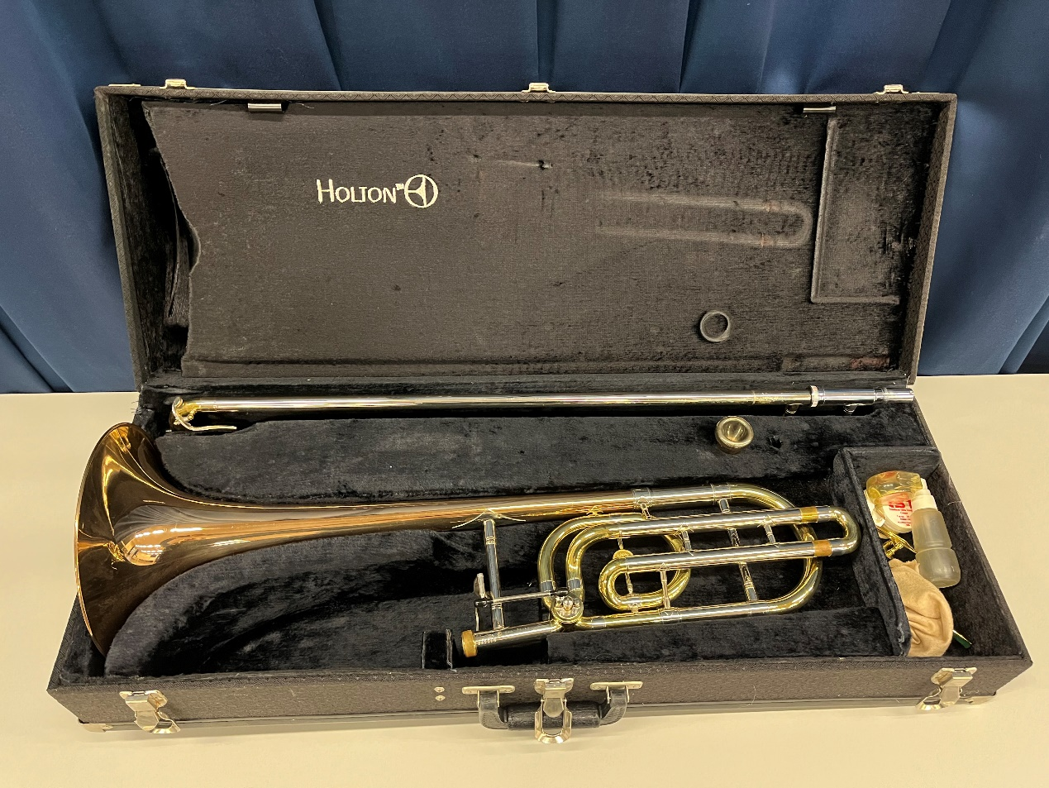
3 Posaunen
Marke: Holton
Verkaufspreis: Nach Absprache

